МУНИЦИПАЛЬНОЕ БЮДЖЕТНОЕ ДОШКОЛЬНОЕ ОБРАЗОВАТЕЛЬНОЕ УЧРЕЖДЕНИЕ ТЕТСКИЙ САД КОМБИНИРОВАННОГО ВИДА № 14
«КОЛОБОК» ГОРОДА ТИХОРЕЦКА МУНИЦИПАЛЬНОГО
ОБРАЗОВАНИЯ ТИХОРЕЦКИЙ РАЙОН

Исследовательский проект на тему:
«Дорог на свете много, железная одна...»

Автор проекта: Дулимов Михаил, 6 лет,
воспитанник старшей группы
компенсирующей направленности
для детей с тяжелыми нарушениями речи

Руководитель проекта:
Чеботарева Ольга Владимировна,
Воспитатель старшей группы
компенсирующей направленности
для детей с тяжелыми нарушениями речи

г. Тихорецк
Содержание
- Введение………………… ………………………………………………..2
- Ход исследования…………………. ……………………………………..3
- Наблюдения …………………………………………………………….... 3
- Вывод………………… …………………………………………………. .5
- Заключение ………………………………………………………………. 5
- Список используемой литературы …………………………………….. .5

Введение
Многие люди, отправляясь в дорогу, выбирают поезд. Моя семья в этом числе. Ведь поезд -это удобный и достаточно быстрый транспорт. Конечно, поезда не могут двигаться со скоростью самолёта, зато они доставляют людей прямо в нужный им город и почти не зависят от погоды.
Каждый день я вижу и слышу поезда, потому что я еду с мамой на машине в детский сад по двум железнодорожным переездам, и вижу железную дорогу, по которой постоянно двигаются эти «железные вагоны». Мне всегда было интересно все, что связано с железной дорогой. Я стал задумываться, а что же везут в вагонах? Почему поезда такие разные? Кто управляет поездом? Какие современные поезда существуют?
Чтобы ответить на эти вопросы, мы решили найти и изучить информацию, связанную с железной дорогой.
Объект исследования: железная дорога и поезда.
Цель исследования: выяснить, какое место в жизни человека занимает железнодорожная дорога. Изучение подвижного состава Российских железных дорог.
Задачи исследования:
1. Узнать, какие бывают локомотивы и электровозы, чем они отличаются.
2. Какие бывают вагоны, для чего они нужны.
3. Железная дорога в городе Тихорецке.
4. Изучить особенности современного железнодорожного транспорта.
5. Рассказать о своем исследовании детям в детском саду.
Гипотеза исследования: можно ли железную дорогу назвать одной из главным средством передвижения в жизни людей.
Актуальность исследования: железнодорожный транспорт является важным для перемещения грузов и пассажиров в нашей большой стране.
Методы исследования: наблюдение, экскурсии, интернет-источники, энциклопедии.
Однажды, когда мы с папой были выходными, он включил по интернету видео о поездах. И у меня возник вопрос, почему они такие разные, какие поезда есть в нашем городе?
Папа предложил мне поехать на железнодорожный вокзал нашего города и понаблюдать, какие поезда проезжают на железнодорожной станции.
Вечером я с папой ищем информацию об увиденных поездах. Когда мы находим ответы на наш вопрос, понимаем, что железнодорожный транспорт является важным для перемещения грузов и пассажиров.
Ход исследования.
В ближайший выходной, мы с папой начали экскурсию на железнодорожный вокзал станции «Тихорецкая». Здание вокзала – главное на железной дороге. Вокзал работает днем и ночью, так как поезда прибывают в течении суток. В этот день мы увидели разные пассажирские и грузовые поезда. На станции нужно постоять. Чтобы подождать поезд.
В следующий выходной мы с папой были на экскурсии на мосту. С высоты мы увидели разные поезда пассажирские и грузовые. И увидел, как маневровый тепловоз тянет пассажирские вагоны. Маневровые тепловозы бывают разного цвета (красные, зеленые, зелено-серые).
Вечером я с папой изучал разную литературу, чтобы узнать какие локомотивы и электровозы везут пассажирские вагоны и вагоны с грузом.
В следующие выходные я увидел двухэтажный пассажирский поезд. У такого поезда внутри вагона есть ступеньки. У каждого поезда есть прожектор. У тепловоза прожектор внизу. У «Ласточки» прямоугольный прожектор.
Я с папой ехал на электричке на станцию «Тихорецкая». В электричке надо сидеть тихо. Там есть лавки. Электричка издает звук «У».
Вечером дома с родителями я по интернету смотрел, как у локомотива без вагонов расцепились и сцепились крепления.
В Новороссийске я видел, как поезд с цистернами тянул красный маневровый тепловоз. И еще видел грузовой электровоз ТС 595.
А еще я видел поезд «Деда Мороза». Заходил к нему в вагон и в кабину машиниста.
Вечером я с папой смотрел по интернету, что есть экспресс поезда и паровозы, которые соединяются с двух сторон.
В следующие выходные, на экскурсии, видел вагоны думпкары. Тепловозы тянут грузы и цистерны с бензином. Поезд мотовоз ремонтирует провода.
В другие выходные на вокзале видел пожарный поезд.
Дома у меня есть поезд. У него две двери. Он возит пожарные вагоны и железнодорожный кран.
Заключение
В рамках проекта на тему «Дорог на свете много, железная одна...», воспитанником детского сада была найдена интересная информация, которая позволяет расширить интерес к железной дороге и поездам.
Вывод
Изучив материалы и побывав на экскурсиях на железной дороге, я открыл новые знания в изучении железнодорожного транспорта.
Во время работы над проектом, у меня появилась идея сделать макет нашей станции «Тихорецкой» в будущем, с новым современным действующим вокзалом и скоростными поездами.
Список использованных источников
1.М. Улыбышева «От паровоза до «Сапсана»: Издательство: «Фома» 2012год.
2.Энциклопедия для детей «Всё обо всем» ООО «Мир энциклопедий Аванта +» 2006 год.
3. Интернет-источники

Приложение

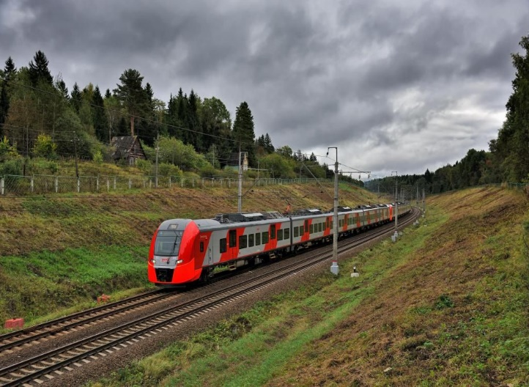
Грузовой электровоз
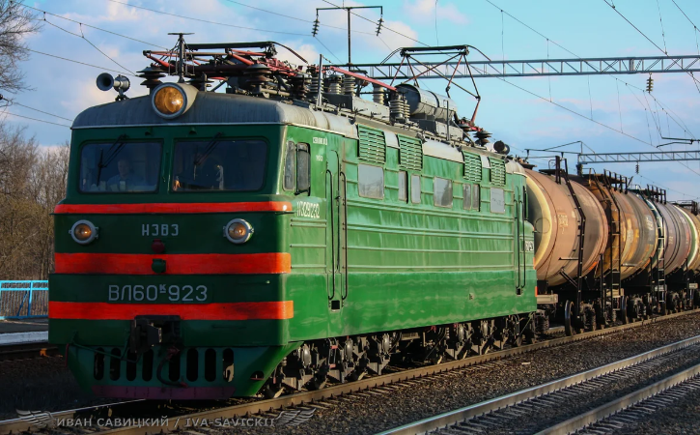
Электровоз
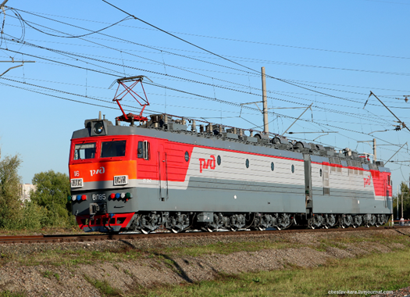
Вагон думпкар
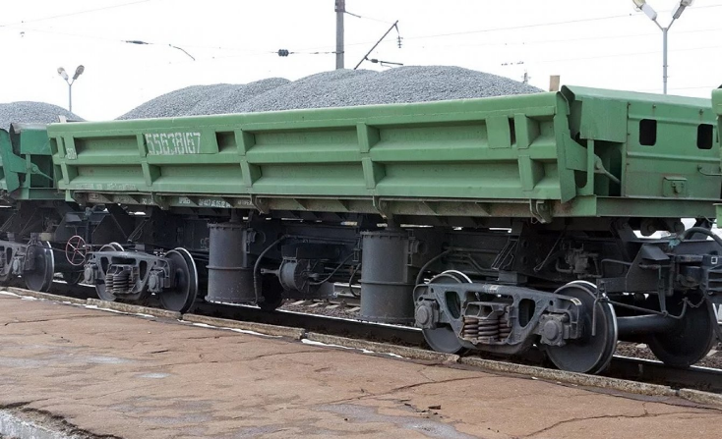
Мотовоз
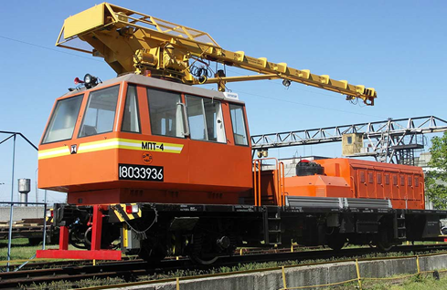
Пожарный поезд
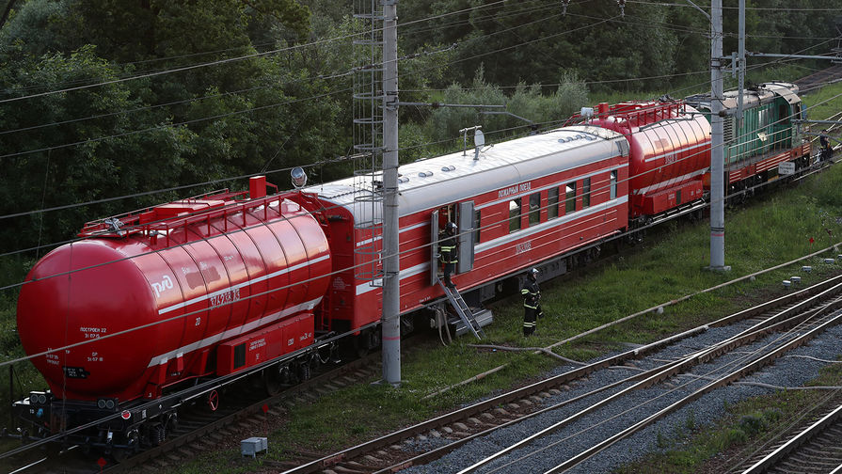
Железнодорожный кран

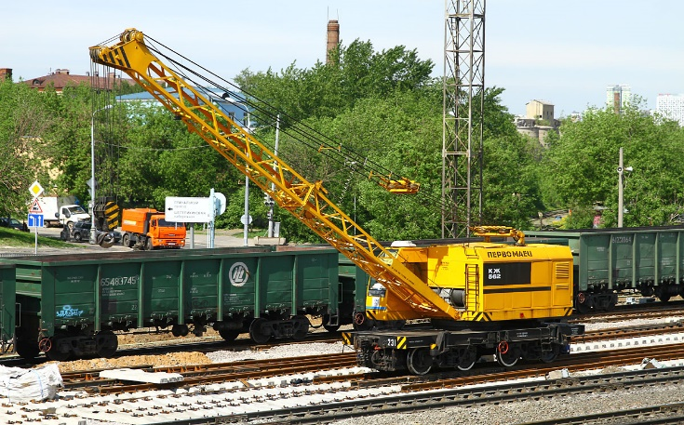
Поезд «Деда Мороза»
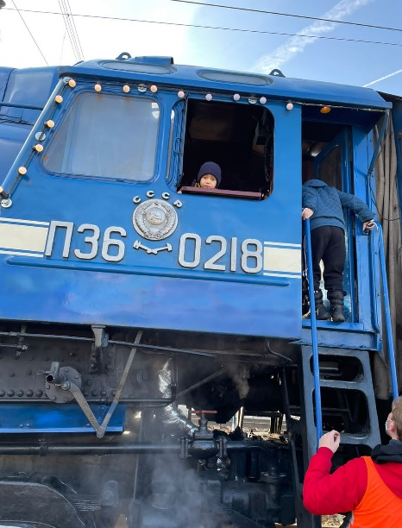
Приложение 2. Поезда дома
